ФГБОУ ВО «БГПУ» им. М. Акмуллы

Центр развития одаренности школьников

**ЗАДАНИЯ**

**по МАТЕМАТИКЕ**

**для учащихся 11 класса**

1. Вычислите:



1. Существуют ли два последовательных натуральных числа, большие 1000000, такие, что суммы их цифр являются точными квадратами?
2. На рисунке

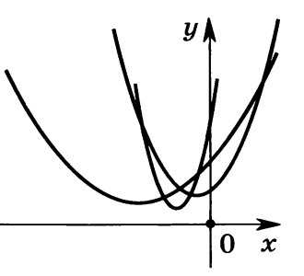

изображены графики трех квадратных трехчленов. Могут ли это быть трехчлены:

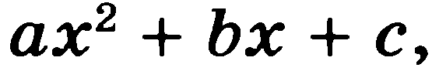

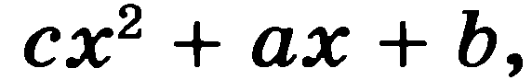

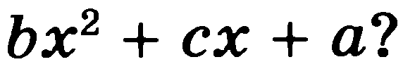

1. В треугольнике *ABC* проведены медианы *AM* и *BN*. Известно, что углы 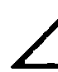*MAC* и *NBC* равны 30. Докажите, что треугольник *ABC* правильный.
2. В основании правильной пирамиды лежит многоугольник с нечетным числом сторон. Можно ли расставить стрелки на ребрах этой пирамиды (по одной на каждом ребре) так, чтобы сумма полученных векторов оказалась равной нулевому вектору?

ВЫПОЛНИЛ

Фамилия__________________________

Имя______________________________

Отчество__________________________

Класс______________________________

Школа_____________________________

Город (село)_________________________

Район_______________________________

Ф.И.О. учителя_______________________